Frühjahrsputz mal anders…
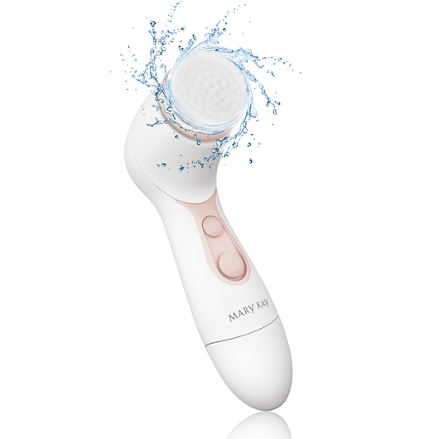

- Neu -
nur auf Vorbestellung

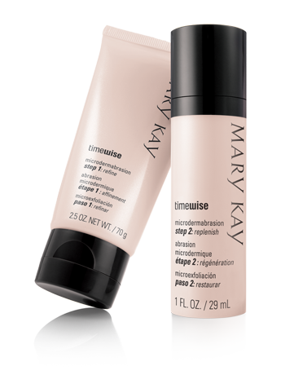
Skinvigorate Cleansing Brush
strahlend saubere Haut
inkl. 2 Bürstenaufsätze

Hollywood-Peeling-Set 49 € (statt 59 € )
Step 1: Peeling-Kristalle verfeinern das Hautbild
Step 2: pflegendes Serum
…. die Haut wird strahlender und glatter

49 € (statt 60 €)
Botanical -Set
Reinigung, Feuchtigkeit,
Maske, Gesichtswasser

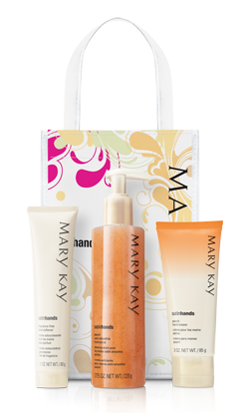
69 € (statt 86 €)
Erfrischende Gelmaske (10 Verwöhnminuten)
mit einer extra Portion Feuchtigkeit
Satin-Hands-Set gepflegte und zarte Hände
39 € (statt 52 €)

für eine geschmeidige Haut

27 € (statt 35 €)

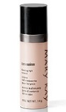
Firming Eye Cream
…diese Augencreme bringt deine Augen wieder zum Strahlen
29 € (statt 38,50 €)

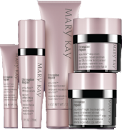
TW Repair Set ab 50
Sagt den Falten den Kampf an…
199 € (statt 270,00€)

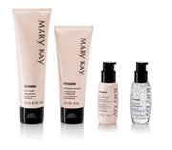
Wunder-Set
…raus aus dem Winterschlaf, macht deine Haut wieder Munter
99 € (statt 149,50 €)

…so macht Putzen mehr Spass und Freude!
Alle Angebote sind bis 30.04.2014 gültig, incl. kostenloser
Lieferung und auf Wunsch als Geschenk verpackt!

